 | Технический лист  Тип фальшпола  VENTEC S 38 R 38 x M

1 Плита фальшпола  2 Клей для стоек  3 Стойка  4 Амортизирующая  накладка | 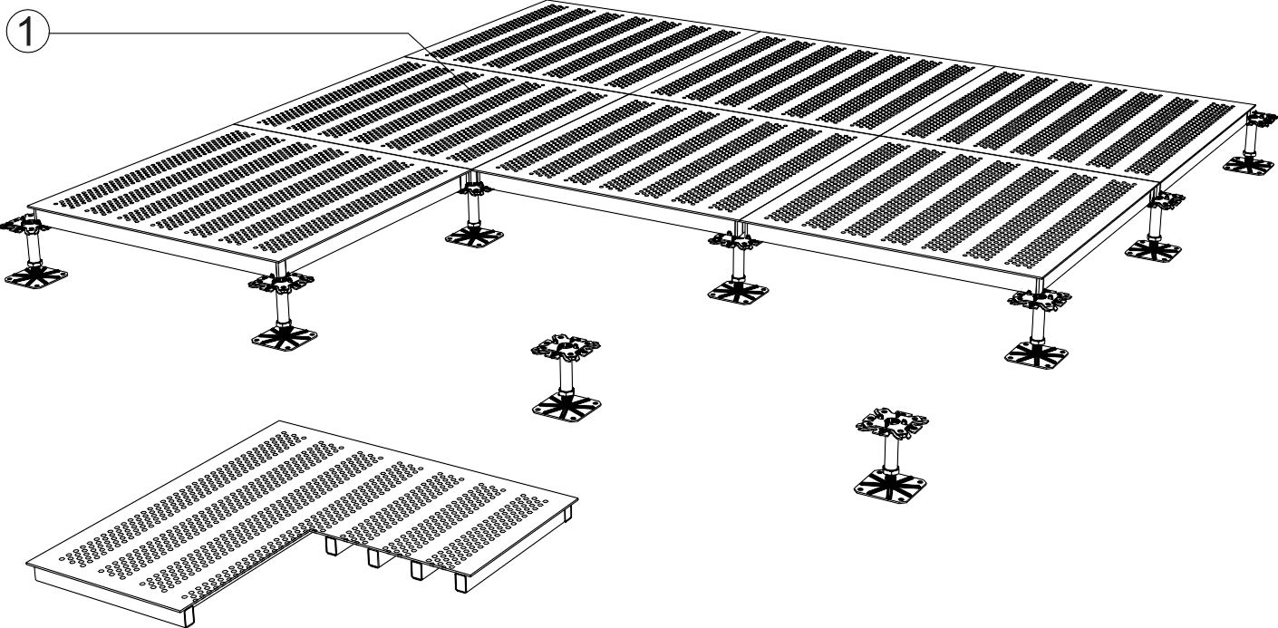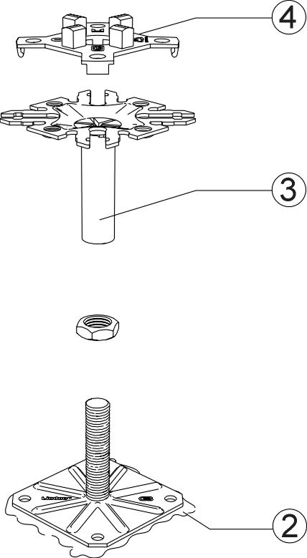

Описание системы  Технические изменения вносятся без предварительного уведомления.  Subject to change without notice.  Этот документ является нашей интеллектуальной собственностью. Без нашего согласия его копирование, использование для извлечения выгоды, распространение в коммерческих целях, а также демонстрация третьим лицам запрещены.  - Плита  Несущая плита состоит из сварной трубочной конструкции, с порошковым покрытием поверхности, с перфорацией для вентиляции, факультативно с дроссельной заслонкой или регуляцией объема воздуха.  - Стойка фальшпола  Точно изменяемая высота, из оцинкованной хроматированной стали желтого цвета, точный ход регулирующего винта, различные типы в зависимости от высоты конструкции.  - Амортизирующая прокладка  Из проводящего полимера, с выпуклой поверхностью для лучшего контакта с плитой.  - Фиксация резьбы  Стопорная шайба либо фиксирующий лак (по выбору).  - Клей для стоек  Нижняя часть стойки покоится на слое клея.  - Высота конструкции  выше 500 мм с усиливающими профилями. |  | Технические данные  Класс нагрузки и смещения ¹ 2 (3 кН)  Класс материалы плиты ² A1  Электропроводимость ³ ≥ 5 x 10⁵ Ω  Вес системы ⁴ 43 кг/м²  Стандартная высота пола ⁵ 70 – 2000 мм  Толщина плиты 38 мм  Расстояние между стойками 600 мм
 |  | Тип перфорации | Разновидность отверстия | Процент отверстий
 |  | R 38 | Круглое отверстие  Ø 12 мм | около 38 %

Применение | ¹ согл. DIN EN 12825, а также руководству по использованию с коэффициентом безопасности 2, номинальная нагрузка в скобках  ² согл. DIN 4102, A1 согл. EN 13501  ³ характеристики зависят от покрытия пола  ⁴ при конечной высоте пола 150 мм, без покрытия  ⁵ другая высота по запросу
- Учебные и исследовательские комнаты
- Офисные и конструкторские помещения
- Промышленное и частное строительство
- Проекты по реконструкции
- Проекты с короткими сроками выполнения

Применимые покрытия
- Линолеум, ПВХ, резина
- Тафтинг, тканевые, игольно-пробивные покрытия
- Самоукладывающиеся плитки
- Покрытия с перфорацией или пропускающие воздух

Тип фальшпола VENTEC S 38 R 38 Стр. 1 из 2 Rev. 20, 07/2026
Lindner AG, Postfach 1180, 94420 Arnstorf, Germany, Tel. +49 (0)8723/20-0, Fax +49 (0)8723/20-21 47, www.Lindner.ag, info@Lindner.ag

Технический лист
Тип фальшпола
VENTEC S 38 R 38 x M

Диаграмма вентиляции:

Без покрытия

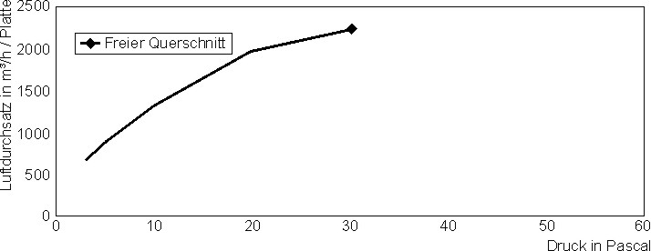

С покрытием

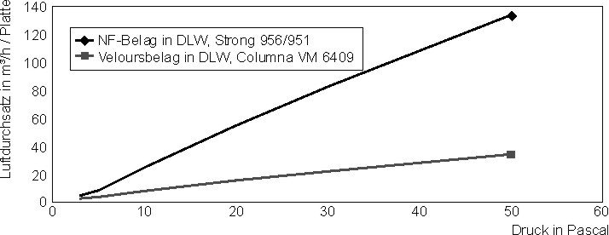

Перфорация:



Тип фальшпола VENTEC S 38 R 38 x M Стр. 2 von 2 Rev. 20, 07/2026
Lindner AG, Postfach 1180, 94420 Arnstorf, Germany, Tel. +49 (0)8723/20-0, Fax +49 (0)8723/20-21 47, www.Lindner.ag, info@Lindner.ag

